МАОУ Тоболовская средняя
общеобразовательная школа

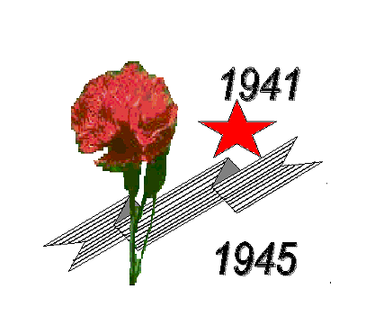

Внеклассное мероприятие:
« Великая
Отечественная война.
Какая она?»

Составила:
учитель истории и
обществознания
Зыкова
Елена Николаевна.

Сценарий внеклассного мероприятия
для учащихся среднего школьного возраста
Цели:
познакомить с историческими фактами времён Великой Отечественной войны, с жизнью людей в это время;
развивать способности чувствовать, сопереживать, умение слушать окружающих ; воспитывать чувство патриотизма.
Оборудование:
компьютер, (видео) магнитофон

Ход занятия:
Дети рисуют солнце, дом, маму. (Слайд 1)
Две девочки со скакалками (слышится щебет птиц).
Вдруг музыка прерывается. Звучит голос Левитана 1
«Сообщение информ. бюро» (слайд 2)
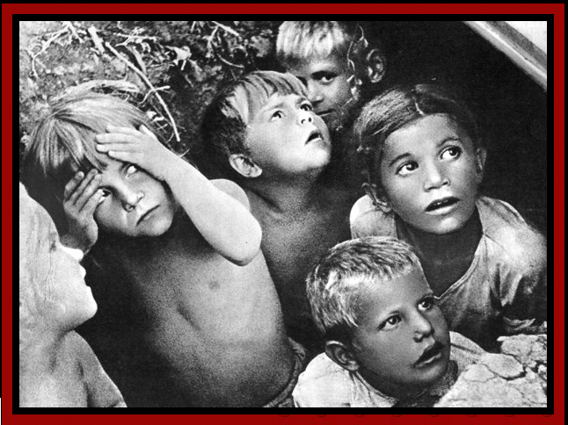
Исполняется песня «Священная война».
Во время звучания читается стихотворение Булата Окуджавы:

Ах, война, что ж ты сделала, подлая:
Стали тихими наши дворы,
Наши мальчики головы подняли-
Повзрослели они до поры,
На пороге едва помаячили
и ушли, за солдатом - солдат…
До свидания, мальчики! Мальчики,
постарайтесь вернуться назад.
Нет, не прячьтесь вы, будьте высокими,
не жалейте ни пуль, ни гранат
и себя не щадите, и всё-таки
постарайтесь вернуться назад.
Ах, война, что ж ты, подлая, сделала:
Вместо свадеб - разлуки и дым,
наши девочки платьица белые
раздарили сестрёнкам своим.
Сапоги - ну куда от них денешься?
Да зелёные крылья погон…
Вы наплюйте на сплетников, девочки.
Мы сведём с ними счёты потом.
Пусть болтают, что верить вам не во что,
Что идите войной наугад…
До свидания, девочки! Девочки,
постарайтесь вернуться назад.
(Слайд 3)
По зову сердца сотни тысяч граждан нашей страны подавали заявления с просьбой оправить их добровольцами на фронт.
Учитель: Добровольцы! По порядку номеров рассчитайсь!
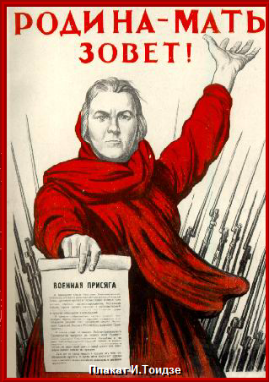

Ученик 1:Первый!
Ученик 2:Первый!
Ученик 3:Первый!
Ученик 4:Первый!
Ученик 5:Первый!
Учитель: В первый день войны им было по 17, 18, 19 лет.
Гудит земля,
Шагают части.
Идут – и края не видать,
На бой идут.
И кто на счастье,
И кто на смерть не угадать.
Из каждых 100 ребят этого возраста, ушедших на фронт, 97 не вернулись назад.97 из 100. Вот она, война!

(Звучит 9-я симфония Шостаковича.) (Слайд 4)
Ученик 1. Война – это 1725 разрушенных и сожжённых городов и посёлков, свыше 70 тысяч сёл и деревень в нашей стране. Война-это 32 тысячи взорванных заводов и фабрик ,65 тысяч километров железнодорожных путей .
Здесь столько горя,
Столько боли, что слов не хватит:
Стынут в горле.
Ученик 2. (слайд 5) Война-это 900 дней и ночей блокадного Ленинграда. Выдержать блокаду смогли лишь благодаря мужеству тем поставкам продовольствия. Которые осуществлялись по Дороге жизни – льду Ладожского озера. По ней под непрерывными бомбёжками врага доставлялось продовольствие, а обратными рейсами вывозили население. Многие их них погибли во время бомбёжек трассы. Это тонны бомб и снарядов, падающих на мирных людей

(Слайд 6) Символом страшной блокадной поры стал дневник маленькой ленинградки Тани Савичевой: «Лека умер 17 марта в 5 часов утра 1942 г. Мама 13 марта в 7.30 утра 1942 г. Савичевы умерли все. Умерли. Все. Осталась одна Таня» Но в живых не осталась и Таня – она умерла уже в эвакуации.
Всего от голода, бомбёжек болезней погибло около 1 млн ленинградцев, в том числе и дети.(слайд 7)
(Слайд 8) Пайка блокадного хлеба - 125г хлеба в сутки ( состав: мука ржаная дефектная-45г, жмых-10г, соевая мука-5г, отруби- 10г,целлюлоза-15г, обойная пыль-5г, солод-10г).
Ученик 3. (слайд 9) Война – это 20 часов у станка в день.
Это урожай, выросший на солёной от пота земле. Это кровавые мозоли на ладонях таких же девчонок и мальчишек, как мы.
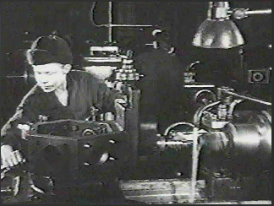
Ученик 4. Война… От Бреста до Москвы – 1000км, от Москвы до Берлина – 1600.
Итого: 2600км – это если считать по прямой.
Ученик 5. Кажется, мало, правда? Самолётом примерно четыре часа, а вот перебежками и по-пластунски – четыре года, 1418 дней.
Ученик 6
(слайд 10) Борис Васильев в повести «В списках не значился» писал: «Израненные, опалённые, измотанные жаждой и боями скелеты в лохмотьях поднимались из-под кирпичей, выползали из подвалов и в штыковых атаках уничтожали тех , кто рисковал остаться на ночь. И немцы боялись ночей»
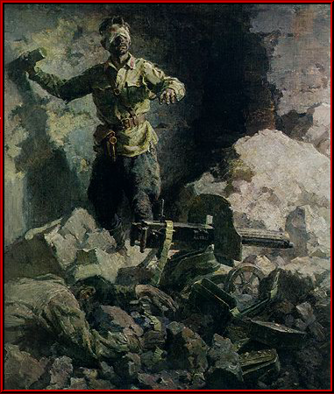

Учитель. Подождите! То, о чём говорили, может быть, ошибка, недоразумение? Может быть, войны вовсе и не было?
(Слайд 11)
Ученик 1. Война была. Мне бабушка о ней рассказывала. Люди погибали, не щадили своей жизни, шли на смерть, чтобы прогнать фашистов с нашей земли. Вот, например, 28 Панфиловцев. Они не пропустили к Москве ни один из 50 с лишним вражеских танков. Всю Россию облетели слова политрука В.Г. Клочкова: «Велика Россия, а отступать некуда: позади Москва». Защищая столицу, почти все бойцы погибли, но они подбили 30 фашистских танков.
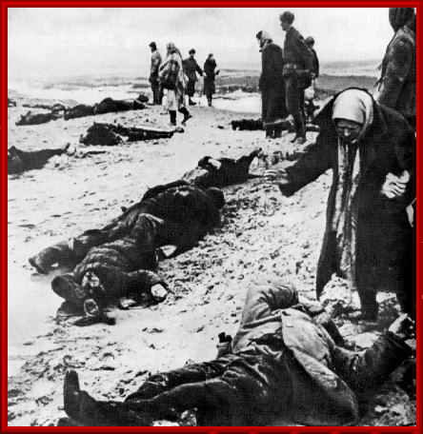
Ученик 2. (Слайд 12) белорусская деревня Хатынь. 22 марта 1943 года небольшую деревню Хатынь окружили немцы. Солдаты врывались в крестьянские хаты и выбрасывали людей на улицу. Жителей сгоняли в сарай. В нём становилось всё теснее и теснее. Матери пытались успокоить детей, но сами не могли сдержать слёз. В Хатыни было немало многодетных семей. Например, Иотко – по 7, а 19 – летняя Вера Яскевич на руках качала семинедельного сына. В сарай прикладами затолкали стариков. Каратели обложили сарай соломой, облили бензином и подожгли. Их сжигали живыми. Многие пытались вырваться из огня. Тщетно! Эсэсовцы хладнокровно, без промаха расстреливали их из автоматов. Для 149 жителей Хатыни этот день стал последним.
Ученик 3.
Мученическую смерть приняли 75 детей. Осталось три свидетеля происшедшего. Семилетний Виктор выскочил с матерью из сарая. Пуля настигла женщину. Падая, она прикрыла собой мальчика. Так он пролежал до ухода из деревни убийц.
Двенадцатилетний Антон Барановский тоже выпрыгнул. Автоматная очередь – и он неподвижно распластался на земле. Мертв – решили гитлеровцы. Однако Антон был ранен. Третий – Иосиф Иосифович Каминский. Израненный, обгоревший, он поднялся среди трупов.

Учитель. Гитлер не ожидал, что, встретясь с горем, разрухой, смертью советские люди смогут жить, любить, радоваться. По ночам бойцы в землянке у огонька писали письма домой жёнам, матерям, детям. (слайд 13)

( Дети инсценируют сценку «У костра».
У костра сидят три ученика, одетые в костюмы солдат пишут письма
«В землянке»)
Солдат 1. Бьётся в тесной печурке огонь,
На поленьях смола, как слеза,
И поёт мне в землянке гармонь
Про улыбку твою и глаза.
Про тебя мне шептали кусты
В белоснежных полях
Под Москвой.
Я хочу, чтобы слышала ты,
Как тоскует мой голос живой.
Солдат 2.
Ты сейчас далеко- далеко,
Между нами снега и снега..
До тебя мне дойти нелегко,
А до смерти – четыре шага.
Пой, гармоника, вьюге назло,
Заплутавшее счастье зови.
Мне в холодной землянке тепло
От твоей негасимой любви.

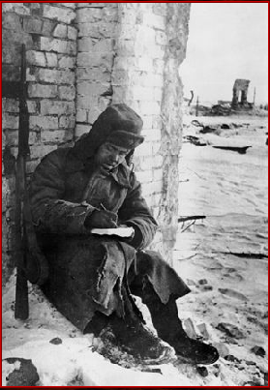

Солдат 1.
Знаю, в сердце у тебя тревога-
Нелегко быть матерью солдата!
Знаю, всё ты смотришь на дорогу,
По которой я ушёл когда-то.
Знаю я, морщинки глубже стали
И чуть-чуть сутулей стали плечи.
Нынче насмерть мы в бою стояли,
Мама, за тебя, за нашу встречу.
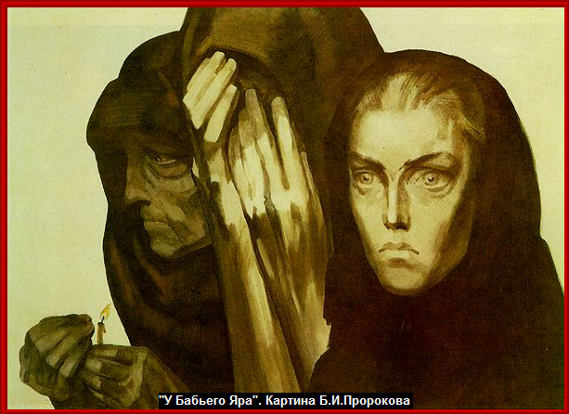

Солдат 2.
Жди меня и я вернусь,
Только очень жди!
Солдат 3.
Эй, ребята, хватит унывать!
Кто пойдёт со мной плясать? (слайд 14)
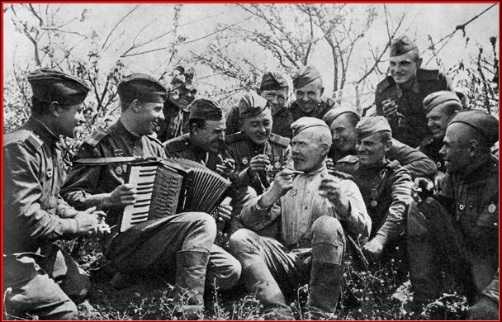
(Под «Катюшу» трое солдат пляшут.) Исполнение песни.

Учитель. (слайд 15)
В ходе второй мировой войне погибло 62 млн человек.
Из них свыше 30 миллионов советских граждан. В концлагерях погибло больше 11 млн человек.
Представляете, что это значит? Это значит – 30 убитых на 2 метра земли, 28 тысяч убитых ежедневно. Это значит – каждый четвёртый житель страны погиб.
Я прошу встать тех, чьи родные и близкие погибли в годы Великой Отечественной войны.
Прошу встать тех, чьи родные и близкие воевали на фронтах Великой Отечественной.
Прошу встать и тех, чьи родные и близкие были в эвакуации, работали на трудовом фронте, голодали, подвергались лишениям в годы войны.
Почтим их память минутой молчания.(Слайд 16)

Все встают. Звучит песня в исполнении И.Кобзона
«Поклонимся великим тем годам!».

Учитель. Мы узнали о войне из книг и писем, из рассказов родственников, личных встреч с участниками событий.
Всего 6 ветеранов той далёкой войны проживают на территории Тоболовского сельского поселения. О встрече с Андреевым Макаром Игнатьевичем предлагаем вашему вниманию небольшой сюжет. (видеофильм)
( Слайд 17)
Учитель. Что такое война?
Ученик 1. Война - это разруха.
Ученик 2. Война – это когда плачут дети и старики.
Ученик 3. Война – это очень страшно.
Ученик 4:
Люди!
Покуда сердца стучатся,-
Помните!
Какою ценой
завоёвано счастье,-
пожалуйста, помните!
Песню свою, отправляя в полёт,-
помните!
О тех,
кто уже никогда не споёт,-
помните!
Детям своим
расскажите о них,
чтоб запомнили!
Детям детей
расскажите о них,
чтобы тоже запомнили!
Во все времена
бессмертной Земли
помните!
К мерцающим звёздам
ведя корабли,-
о погибших помните!
Встречайте трепетную весну,
люди Земли!
Убейте войну,
прокляните войну,
люди Земли!
Мечту пронесите через года
и жизнью наполните!..
Но о тех,
кто уже не придёт никогда,-
заклинаю,-
помните!
Роберт Рождественский.

Учитель:
Слава вам, павшие! Слава, бессмертные!
Вечную память поёт вам народ.
Доблестно жившие и сокрушившие,
Слава о вас никогда не умрёт!
(слайд 18)
Ученик:
Я никогда не видела войны
И ужаса её не представляю,
Но то, что мир наш хочет тишины,
Сегодня очень ясно понимаю.
Спасибо Вам, что нам не довелось
Представить и узнать такие муки.
На вашу долю всё это пришлось-
Тревоги, голод, холод и разлуки.

Страшнее слова нету, чем «война»,
Которая уносит всё святое.
Когда зловеще давит тишина,
Когда не возвратился друг из боя…
Спасибо Вам за солнца яркий свет,
За радость жизни в каждом миге нашем,
За трели соловья, и за рассвет,
И за поля цветущие ромашек.

Да! Позади остался страшный час.
Мы о войне узнали лишь из книжек.
Спасибо Вам. Мы очень любим Вас.
Поклон Вам от девчонок и мальчишек!

Девятое мая – великая дата!
Кто знает, что было б тогда, в 45,
Когда бы и прадеды наши и деды
Для нас не добыли великой Победы! Звучит голос Левитана 2
(Слайд 19)
Салют и слава Победе
Навеки памятного дня!
Салют её героям павшим и живым.
Салют!
Проведём небольшую викторину.
Викторина для обучающихся;
(Слайд 20)
-Каким городам присвоено звание города-героя? ( Их 16)

Ленинграду, Севастополю, Волгограду, Одессе, Киеву, Москве, Керчи, Новороссийску, Минску, Туле, Мурманску, Смоленску; Брестская крепость — крепость-герой. Орлу, Белгороду, Курску

(Слайд 21)
-Какой город-герой трижды менял своё название?
Волгоград - до 1925 Царицын, до 1961 Сталинград
(Слайд 22)
3. Соотнесите иллюстрации с названиями городов-героев.
1. Ленинград | 2) Москва 3 ) Брест 4) Севастополь
А) Красная Площадь
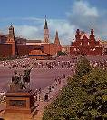
Б) Мемориал Родина-мать на Пискаревском кладбище
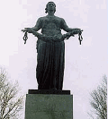

В) Памятник “Затопленным кораблям”
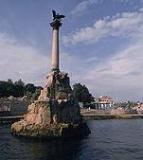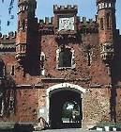
Г) Ворота крепости

А 2; Б 1; В 4; Г 3.
(Слайд 23)
4. Маршалы Советского Союза, участвовавшие в Великой Отечественной войне.
Задание: приведите в соответствие цифры и буквы. А2 Б-4 В 1 Г 3
А) Жуков Георгий Константинович
Б) Малиновский Родион Яковлевич
В) Рокоссовский Константин Константинович
Г) Ворошилов Климент Ефремович
1
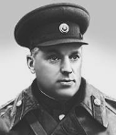
2
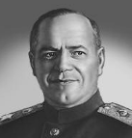
3
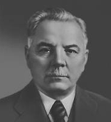
4
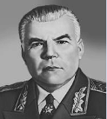
А-2, Б-4, В-1, Г-3

(Слайд 24)
5. По какому принципу образованы логические ряды:
С. Ильюшин, С. Лавочкин, Н. Поликарпов, А. Туполев, А. Яковлев?
это имена известных авиаконструкторов
(Слайд 25)
6.. Когда и где разгорелось крупнейшее в истории танковое сражение?
12 июля 1943. Под д. Прохоровка (1200 машин)
(Слайд 26)
7. Назовите оружие Победы? Имена конструкторов.
Танк Т- 34
БМ – 13 «Катюша»
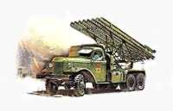 Боевая машина «Катюша»

ЛАНГЕМАК Георгий Эрихович (1898-1938), российский конструктор пороховых ракет, Герой Социалистического Труда (1991, посмертно). Участвовал в создании реактивных снарядов для Катюши». Репрессирован; реабилитирован посмертно.

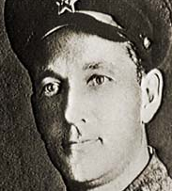

КЛЕЙМЕНОВ Иван Терентьевич (1898-1938), один из организаторов и руководителей работ по отечественной ракетной технике, Герой Социалистического Труда (1991, посмертно). Начальник Газодинамической лаборатории (1932-33), Реактивного института (1933-37). Репрессирован; реабилитирован посмертно.
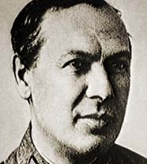

Испытаны реактивные миномёты «Катюша» 14 июля 1941 г под Оршей

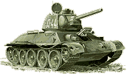 Средний танк Т – 34
Главный конструктор танка Т-34 - Михаил Ильич Кошкин.
КОШКИН Михаил Ильич (1898-1940), российский конструктор, Герой Социалистического Труда (1990, посмертно). Под руководством Кошкина создан средний танк Т-34 — лучший танк периода 2-й мировой войны. Государственная премия СССР (1942, посмертно).

Слайд 27
9. Соотнесите буквы и цифры. За какие подвиги давался тот или иной орден, медаль?
А) Орден Богдана Хмельницкого
Б) Орден Кутузова
В) Орден Славы
Г) Орден Отечественной войны
Д) Орден Суворова
Е) Медаль Нахимова и медаль Ушакова

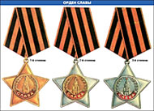 Орден Славы

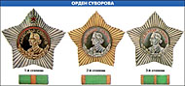 Орден Суворова

Медаль Ушакова

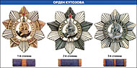Орден Кутузова

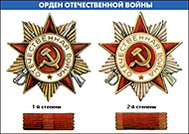 Орден Отечественной войны

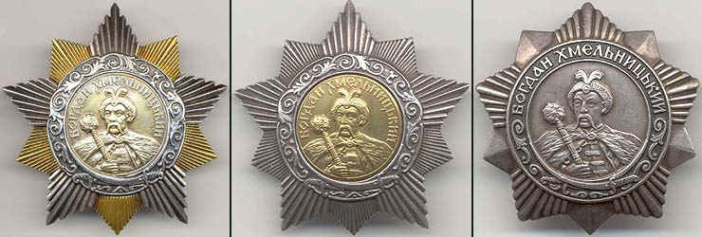 Орден Б.Хмельницкого

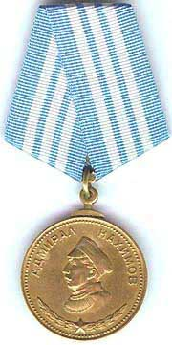медаль Нахимова
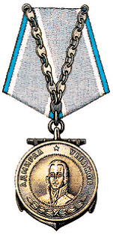 Медаль Ушакова
1) Награждение военнослужащих рядового и сержантского состава Советской Армии, а в авиации – младших лейтенантов, за проявление в боях за Родину храбрость, мужество и бесстрашие.
2) За выигранную наступательную операцию с меньшими, чем у противника, силами.
3) Награждение военнослужащих всех родов войск, а также гражданских лиц, отличившихся в борьбе с фашистами.
4) Эту награду наряду с воинами регулярных частей могли получить партизаны.
5) Награждение рядового, старшинского и сержантского состава Военно-Морского Флота.
6) За умелый вывод войск из-под удара и нанесение контрудара.
А - 4, Б - 6, В - 1, Г - 3, Д - 2, Е – 5

А 1 Б3 В 2

(Слайд 28)
О её подвиге советский народ узнал из очерков корреспондента «Правды» А.А.Лидова «Таня» и «Кто была Таня». Тоболовская школа носила имя этой героини войны.
Это была: Зоя Космодемьянская. КОСМОДЕМЬЯНСКАЯ Зоя Анатольевна («Таня») (1923-41), партизанка Великой Отечественной войны, Герой Советского Союза (1942, посмертно). Член ВЛКСМ с 1938. Ученица 201-й средней школы Москвы; добровольно ушла в партизанский отряд, разведчица. Казнена фашистами в д. Петрищево (Московская обл.).

Обобщение знаний

Составление синквейна на тему «Война»
1.название синквейна «Война»
2.два прилагательных жестокая, кровопролитная
3.три глагола уничтожила, разгромлены, осудила
4.фраза на тему синквейна Война завершилась полным поражением и капитуляцией тех, кто её развязал.
5.синоним к названию синквейна смерть

Наше мероприятие хочется закончить словами: (Слайд 29)

Пусть небо будет голубым,
Пусть в небе не клубится дым,
Пусть пушки грозные молчат
И пулемёты не строчат,
Чтоб жили люди, города…
Мир нужен на земле всегда.

Итог. Рефлексия.

« Я сегодня здесь и я хочу сказать»
( учащийся высказывает отношение к мероприятию)

Литература
1. А.Е.Луковников « Друзья однополчане» о песнях, рождённых войной.
Москва,1975г.
2.П.Н.Поспелов « История ВОВ Советского Союза 1941-1945г»
Москва,1964г.
3.С.И.Журавлёв « Память пылающих лет»
Москва, Просвещение 1985г
4.А.Н. Владимирский « Час мужества» Поэзия периода ВОВ 1941-1945г
Москва, Просвещение,1990г.
5.Венок Славы. Антология художественных произведений. В 12 томах.
Т 1. Вставай страна огромная.
Москва, Современник, 1987г.
6.А.Адамович « Хатынская повесть»
Москва, детская литература, 1988г.
7.П.Лукницкий « Ленинград действует»
Москва, Советский писатель, 1971г.
8. Д.А. Алгазин «Изучение ВОВ на уроках истории»
Издательство « Просвещение» Москва,1971г.

